TRƯỜNG THCS NAM TỪ LIÊM TỔ CHỨC LỄ TỔNG KẾT TRỰC TUYẾN NĂM HỌC 2020-2021
Năm học 2020-2021 là một năm học đặc biệt của trường THCS Nam Từ Liêm với 3 đợt học online, 1 kì thi cuối năm online và cuối cùng là Lễ tổng kết online được tổ chức công phu giữa tình hình đợt dịch Covid-19 lần thứ tư đang diễn biến phức tạp tại Hà Nội. Đây cũng là lần đầu tiên nhà trường tổ chức một sự kiện trực tuyến quy mô lớn, có số lượng giáo viên, học sinh, phụ huynh, đại biểu khách mời lên đến gần 1.000 người tham dự, truy cập.
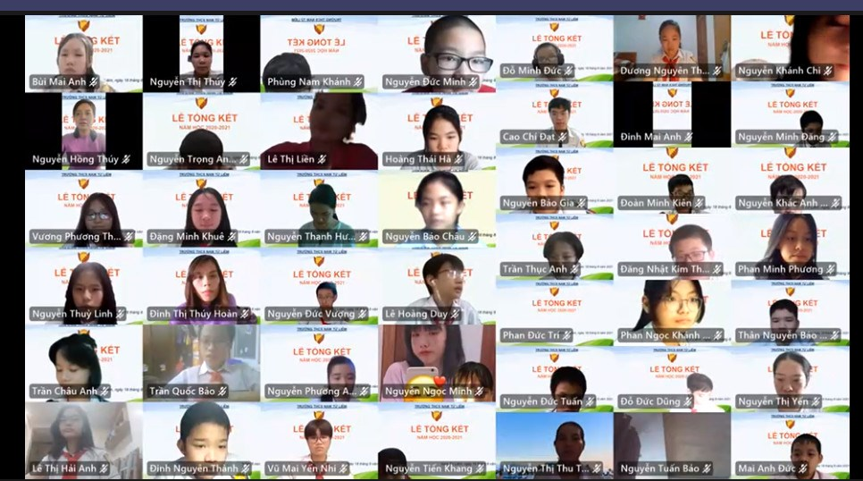
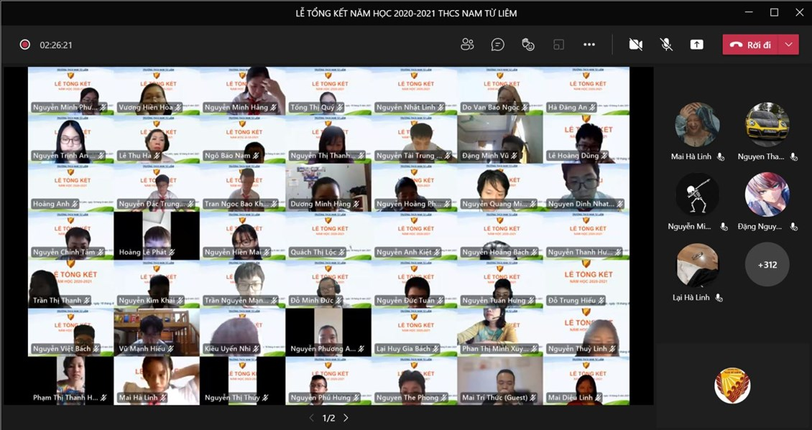
Ảnh chụp màn hình trực tuyến Lễ tổng kết
Đúng 9 giờ sáng thứ tư ngày 18/8/2021, trường THCS Nam Từ Liêm đã trang trọng tổ chức Lễ tổng kết tuyên dương, khen thưởng học sinh năm học 2020-2021, dưới hình thức trực tuyến qua phần mềm bản quyền Microsoft Teams. Dự Lễ tổng kết với nhà trường, đại diện Phòng GD&ĐT quận Nam Từ Liêm có bà Nguyễn Thị Hương – Trưởng phòng GD, ông Nguyễn Quý Trang, Phó Trưởng phòng GD; các đại biểu là lãnh đạo các Tổ chức GD: Trung tâm tiếng Anh IIG, Tập đoàn GD Atlantic, công ty CP GD TUNIVER; đại diện Ban CMHS trường có bà Nguyễn Thuỳ Phương cùng cha mẹ học sinh toàn trường.
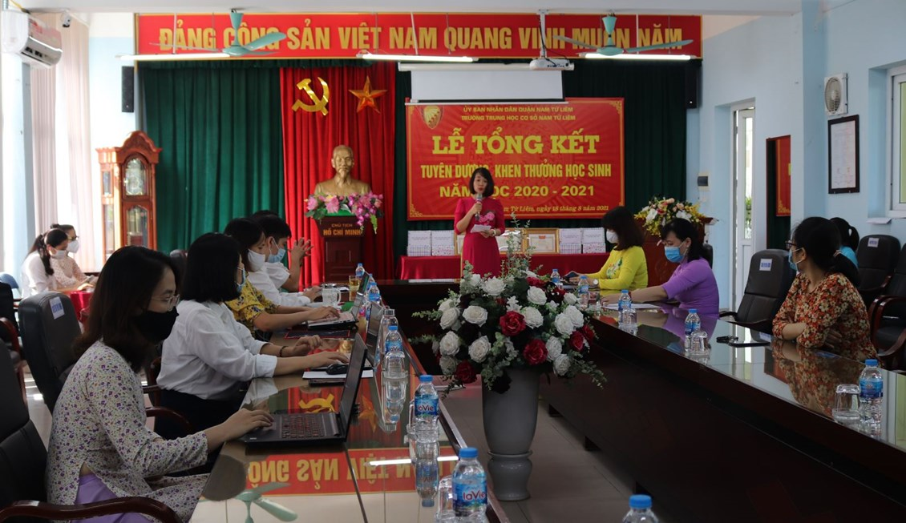
Điểm cầu tại Phòng Hội đồng trường THCS Nam Từ Liêm
Tương tự với một Lễ tổng kết trực tiếp, Lễ tổng kết trực tuyến năm học 2020-2021 đã diễn ra một cách trang nghiêm với phần chào cờ, hát Quốc ca; hãnh diện và tự hào với phần Vinh danh học sinh giỏi, tập thể lớp tiên tiến xuất sắc; đặc biệt là bài phát biểu vô cùng cảm xúc của cô Hiệu trưởng, cùng những tâm tư, cảm nghĩ của các thế hệ học trò, các bậc cha mẹ học sinh.
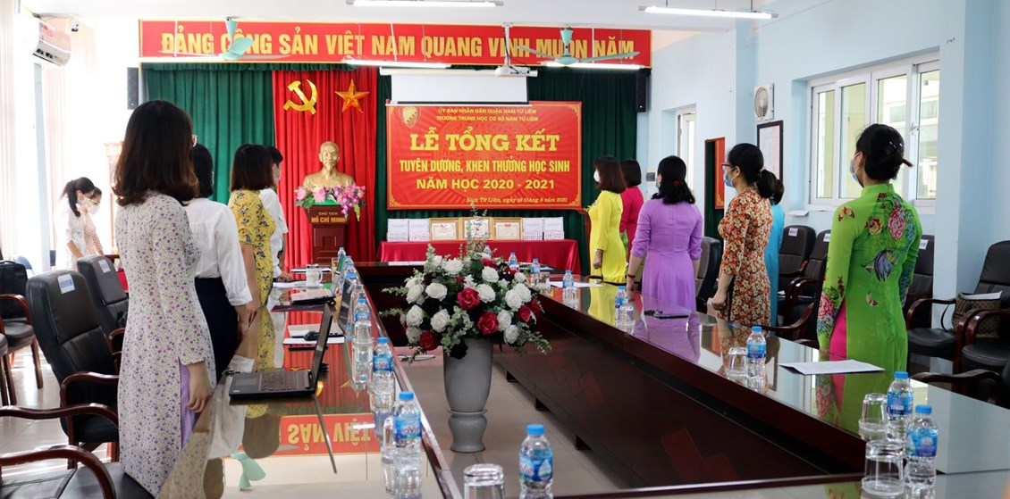
Lễ chào cờ tại điểm cầu Phòng Hội đồng trường THCS NTL
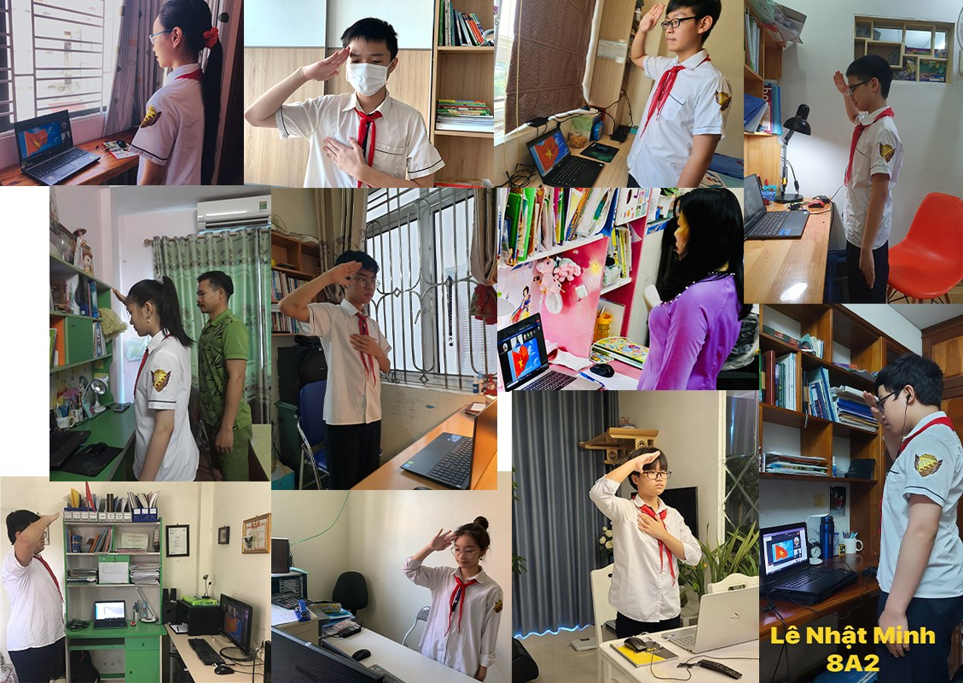
HS, PH và GV nghiêm túc thực hiện lễ chào cờ trực tuyến tại nhà
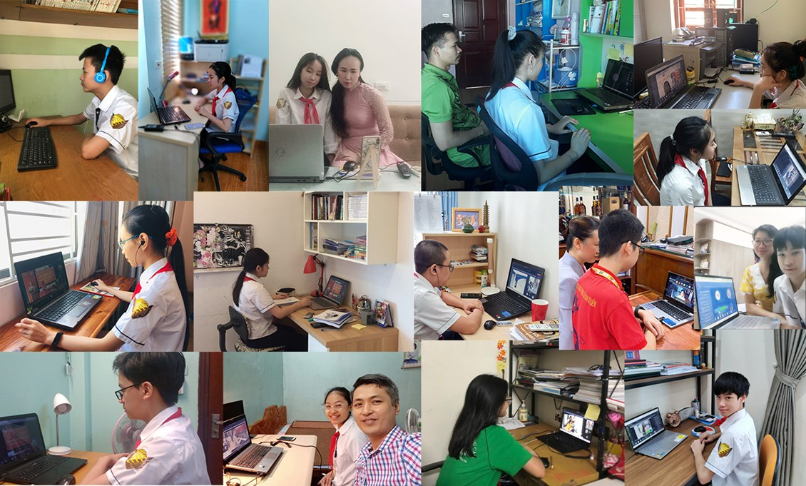
Phụ huynh cùng con em mình tham gia Lễ trực tuyến tại nhà

Cô Nguyễn Hương Trà làm MC dẫn chương trình
Một trong những điểm mới khác biệt để lễ trực tuyến trở nên thu hút và sinh động hơn lễ trực tiếp, đó là BGH đã thay thế báo cáo văn bản tổng kết năm học bằng một video hình ảnh tổng kết rất công phu do tập thể giáo viên thực hiện. Tự viết lời, tự thu âm, tập hợp hình ảnh, sử dụng kỹ xảo chuyển động, lồng nhạc... các giáo viên tâm huyết đã làm nên một clip "Dấu ấn Nam Từ Liêm 2020-2021" tuyệt vời, đem lại rất nhiều cung bậc cảm xúc cho người xem. Ngoài ra, các tiết mục văn nghệ của giáo viên, phụ huynh và học sinh cũng được thu âm cẩn thận với những bài hát ý nghĩa gửi về tham gia chương trình.
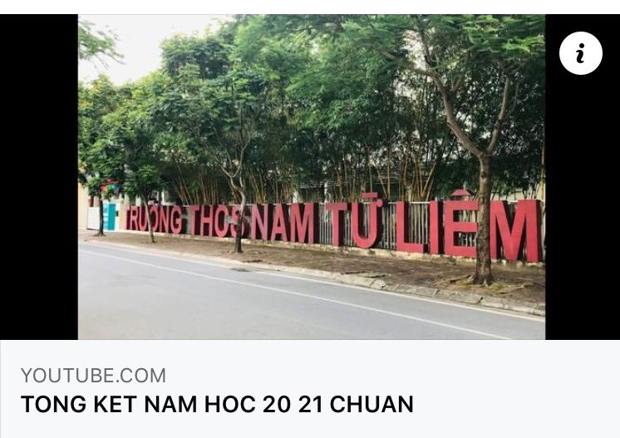
Nhìn lại một năm học đặc biệt kéo dài 11 tháng do ảnh hưởng của đại dịch Covid-19, có thể thấy được sự ứng biến kịp thời của BGH nhà trường, sự nỗ lực quyết tâm của đội ngũ CB-GV-NV và sự cố gắng của mỗi học sinh trong việc thực hiện xuất sắc các mục tiêu của chương trình học tập đã đề ra. Qua đó thể hiện bản lĩnh, tài năng, trí tuệ và tâm huyết của thầy trò nhà trường. Dấu ấn về một năm học đặc biệt không chỉ là những ngày học online, thi online mà may mắn vẫn có những hoạt động trải nghiệm, các sân chơi trí tuệ và rèn luyện thể dục thể thao của học sinh, các buổi tập huấn chuyên đề, thi giáo viên dạy giỏi của giáo viên…
https://www.youtube.com/watch?v=_UNCDI0v7qM
Phần Tuyên dương, khen thưởng và vinh danh những cá nhân, tập thể xuất sắc luôn là phần được mong chờ nhất trong buổi lễ tổng kết. Cô Trương Thị Phương - Phó Hiệu trưởng nhà trường - thay mặt Hội đồng thi đua khen thưởng đọc Quyết định khen thưởng năm học 2020-2021.
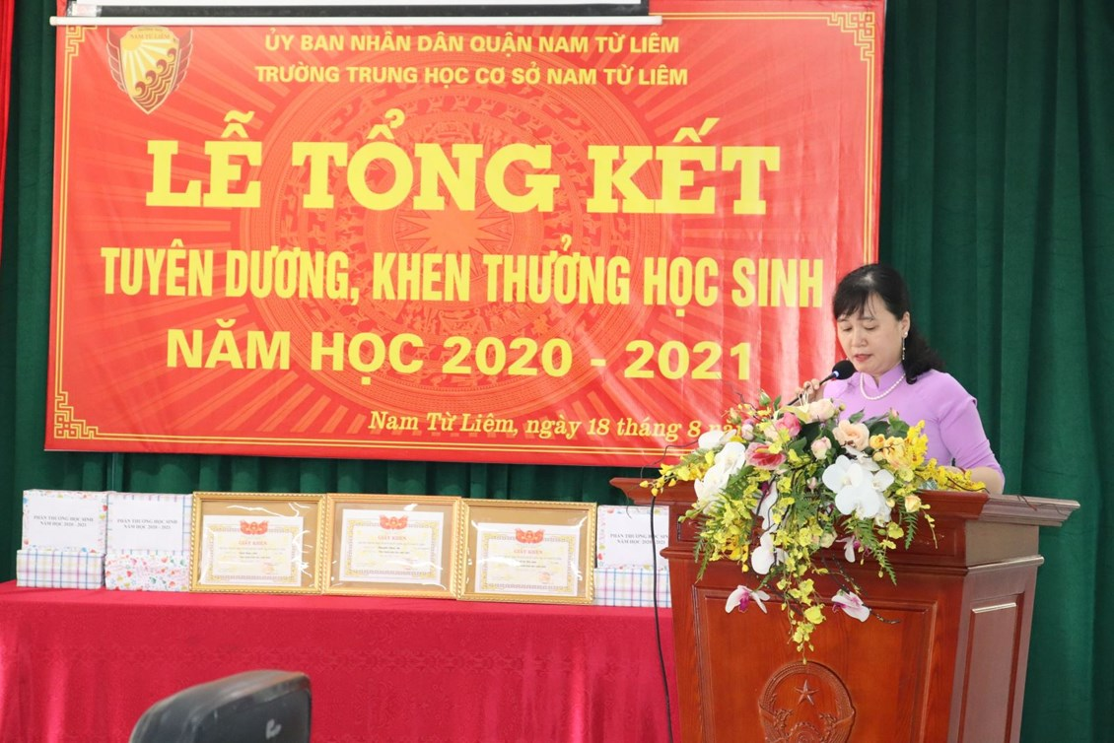
Cô Trương Thị Phương- PHT- đọc Quyết định khen thưởng năm học 2020-2021.
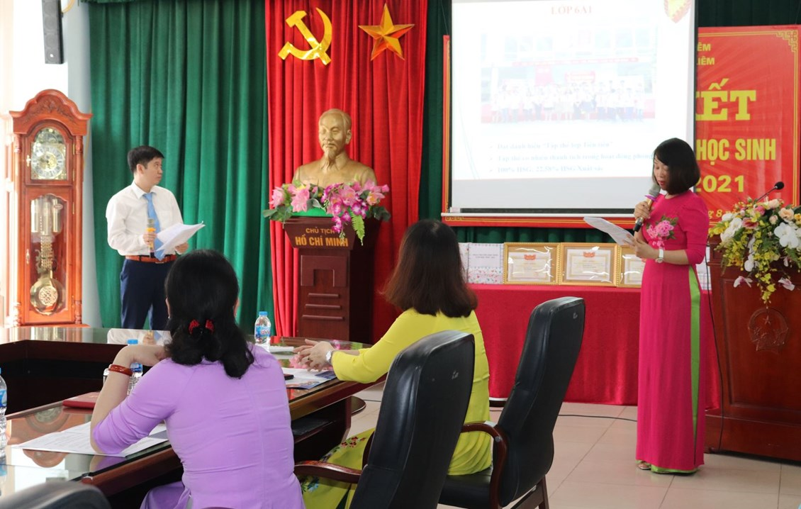
Thầy Nguyễn Hoàng Huyên và cô Nguyễn Hương Trà thông qua danh sách HS tiêu biểu
Trong năm học 2020-2021, học sinh trường THCS Nam Từ Liêm đã đạt được thành tích rất ấn tượng: Tỉ lệ HS Giỏi đạt 97,8%, 100% HS đạt hạnh kiểm Tốt. Rất nhiều học sinh đạt giải thưởng cấp quốc tế, quốc gia và cấp thành phố. Trong đó 16 HS được vinh là HS tiêu biểu toàn trường, 22 HS tiêu biểu các lớp. Riêng học kỳ II có 25 HS được vinh danh HS tiêu biểu với tiêu chí: có từ 5 môn thi trở lên đạt điểm 10, không có môn nào có điểm thi dưới 8,5, Văn đạt từ 9,5đ, hoặc Toán đạt từ 9,75đ, các môn năng khiếu đều xếp loại Đạt.
Toàn trường có 4 lớp đạt danh hiệu Tập thể tiên tiến xuất sắc là AE 6.1, AE 6.2, 7A1, 7A3. Đây là tập thể lớp có 100% HS giỏi và HS giỏi xuất sắc, có nhiều thành tích trong hoạt động phong trào, có nề nếp học tập và kỷ luật tốt, nhận được nhiều cờ thi đua xuất sắc trong học kỳ II. Đạt danh hiệu Tập thể tiên tiến có 9 lớp, là những tập thể lớp có 100% HS giỏi và HS giỏi xuất sắc, có nhiều thành tích trong hoạt động phong trào, có nề nếp học tập và kỷ luật tốt.
Ngoài ra, nhà trường còn vinh danh 22 HS tiêu biểu môn tiếng Anh nước ngoài, 8 HS tiêu biểu môn tiếng Nhật, 6 HS đạt điểm cao vòng 2 TOEFL CHALLENGE cấp quận.
Đặc biệt trong kỳ thi tuyển sinh vào lớp 10 THPT, trường THCS Nam Từ Liêm vinh dự lọt top 5 trường điểm cao của TP, với điểm tuyển sinh trung bình: 49,32. Đặc biệt có 83 lượt HS đỗ trường chuyên của TP.
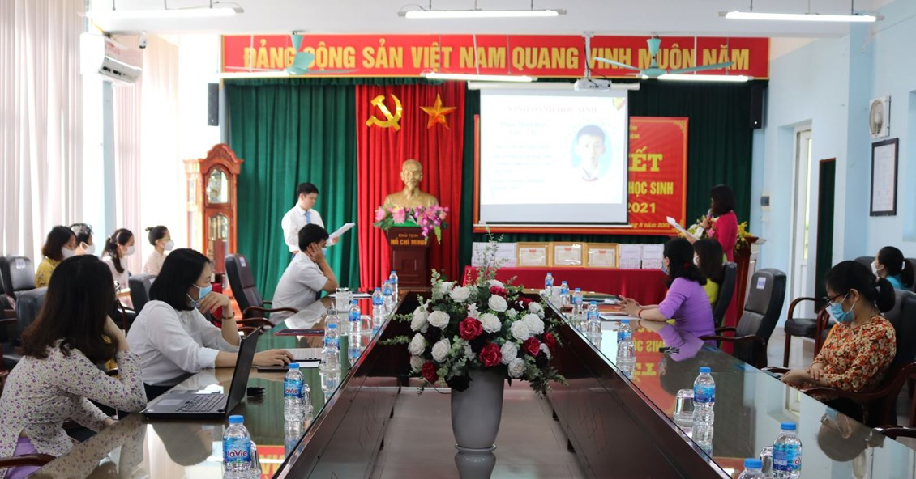
Phần vinh danh học sinh tiêu biểu luôn đem đến cảm xúc tự hào
Khép lại một năm học đầy khó khăn thử thách, cô Hiệu trưởng Hoàng Thị Yến đã đánh giá: “Năm học 2020-2021 là năm học mà tất cả chúng ta phải thay đổi, vận động không ngừng nhằm đáp ứng yêu cầu và đòi hỏi của nhiệm vụ năm học. Những cụm từ: khẩn, gấp, thay đổi, điều chỉnh, … đã liên tục được xuất hiện và sử dụng với tần suất lớn trong việc triển khai các công việc của nhà trường. Chính khó khăn đã giúp mỗi chúng ta hình thành những năng lực mới thích ứng hoàn cảnh, đồng thời thêm hiểu, chia sẻ, gắn kết trong công việc.....”.
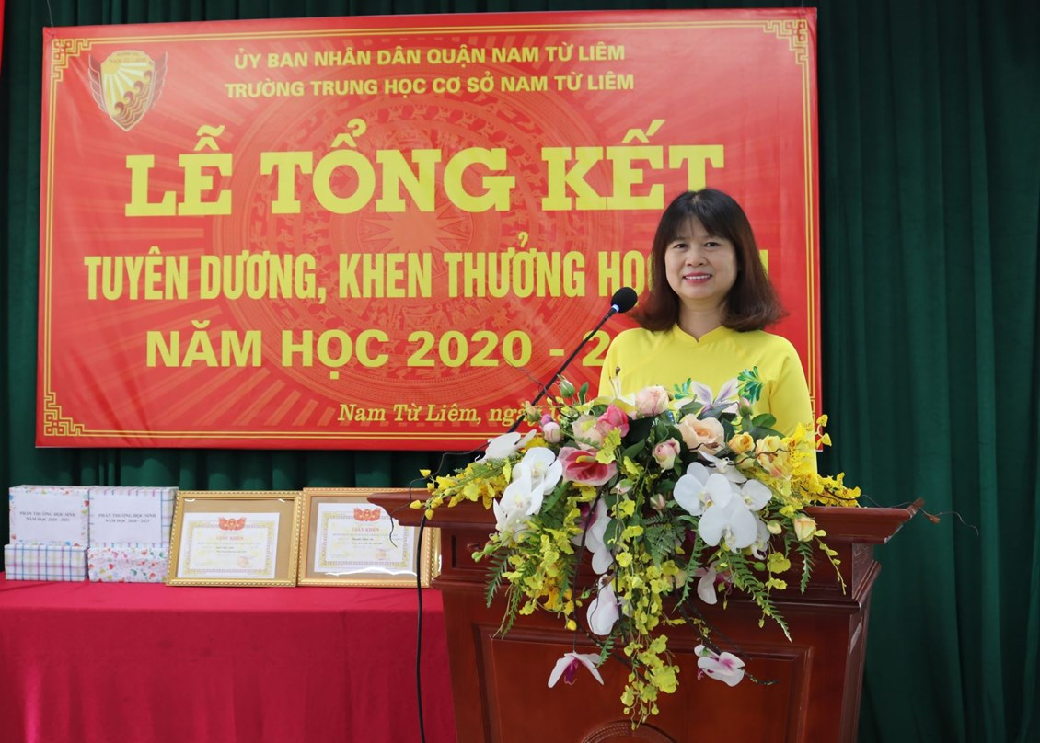
Cô Hiệu trưởng Hoàng Thị Yến phát biểu tại Lễ tổng kết
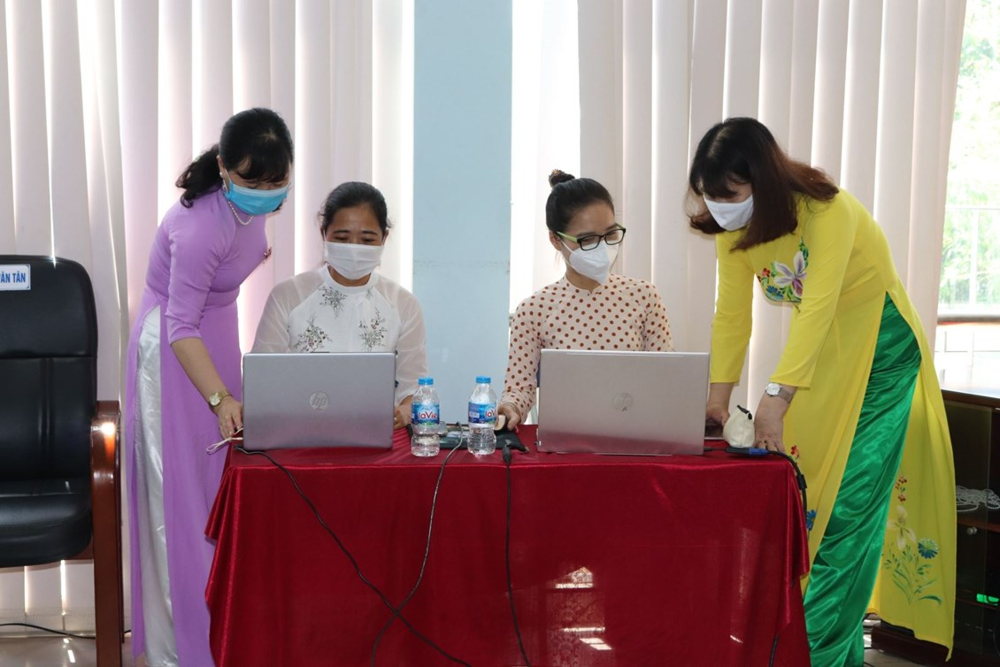
Lãnh đạo nhà trường và ekip thực hiện chương trình tại Phòng họp trực tuyến
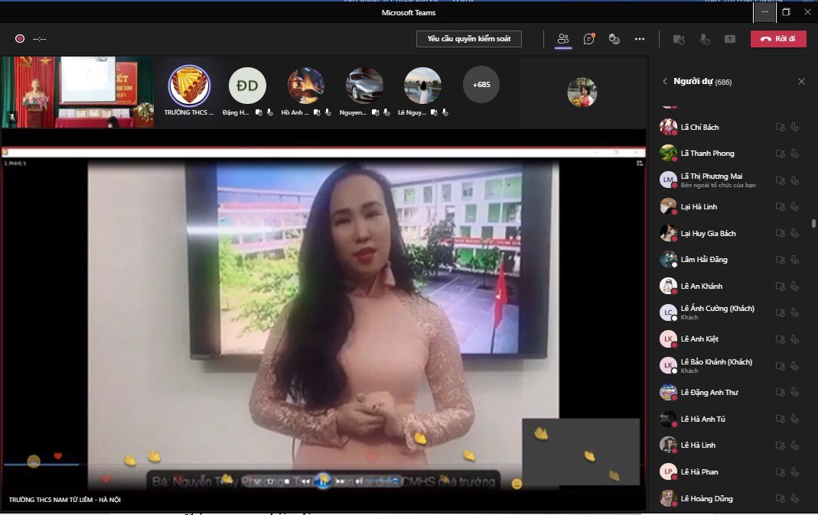
Bác Nguyễn Thùy Phương - Trưởng Ban đại diện CMHS phát biểu
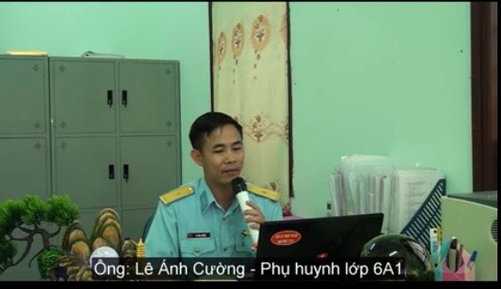
Bác Lê Ánh Cường - PHHS lớp 6A1 gửi tới buổi lễ clip bài hát “Người thầy” do bác tự trình bày
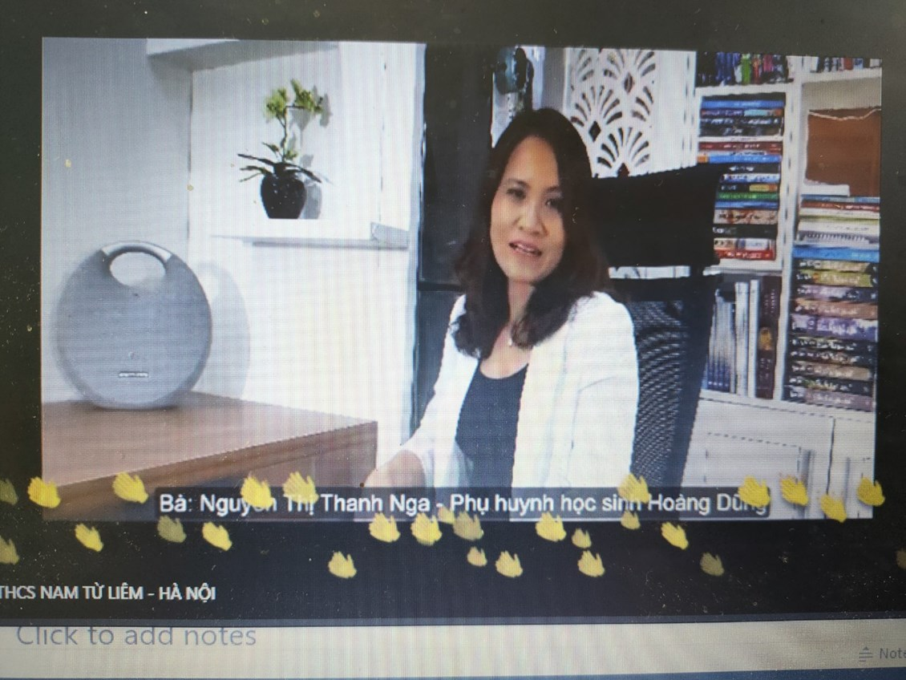

Các em HS khối 6, 7, 8 và lớp 9 (2k6) mới ra trường cũng đã gửi gắm rất nhiều chia sẻ, tâm sự của mình về thầy cô, bạn bè và nhà trường qua những clip ngắn. Qua đây cũng thấy được sự trưởng thành rõ rệt của các em sau mỗi năm học.
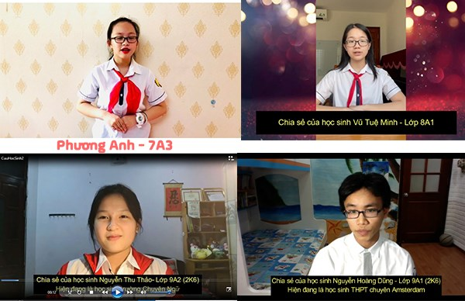
Đại diện HS khối 7, 8 và cựu HS 2k6 gửi tới buổi lễ những chia sẻ rất thú vị
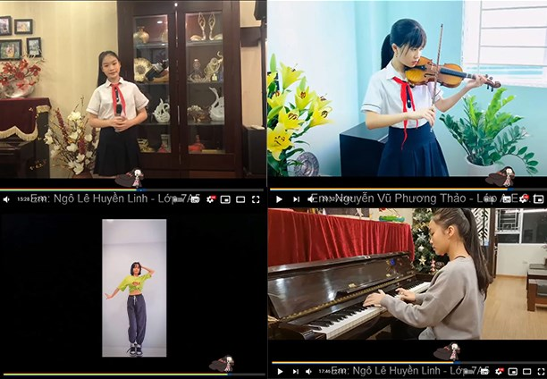
Những clip biểu diễn văn nghệ hấp dẫn của các học sinh
Đáp lại những tấm lòng tri ân đó của học sinh và phụ huynh, các thầy cô trường THCS Nam Từ Liêm cũng đã nhắn gửi những lời yêu thương cùng lời ca tiếng hát. Dù chỉ là qua màn hình trực tuyến, người nghe, người xem vẫn cảm nhận được tình yêu thương trọn vẹn, đong đầy của thầy cô gửi tới các học sinh.
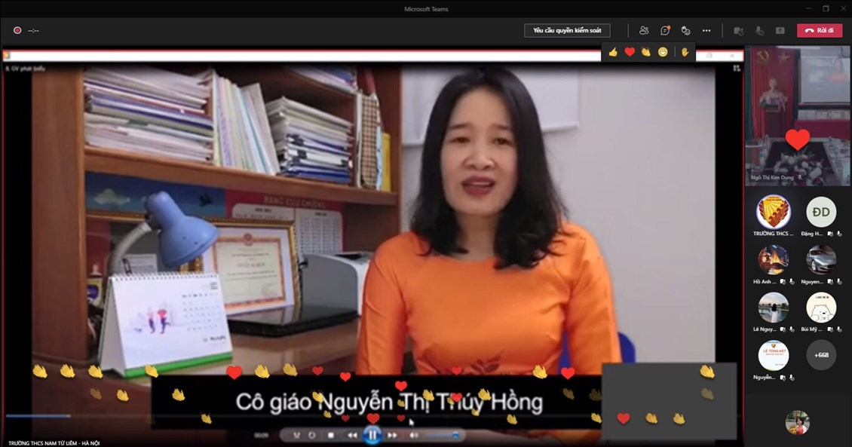
Cô Nguyễn Thúy Hồng – GVCN lớp AE6.2 phát biểu
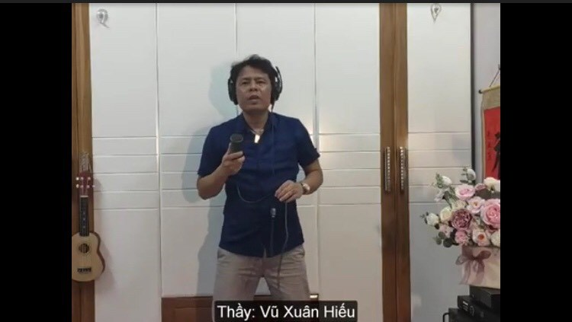
Thầy Vũ Xuân Hiếu gửi tới buổi lễ tổng kết clip liên khúc "Tình thơ" và "Con đường đến trường"
Buổi Lễ tổng kết trực tuyến tuyên dương, khen thưởng học sinh tiêu biểu năm học 2020-2021 đã kết thúc thành công rực rỡ. Những ấn tượng tốt đẹp mà buổi lễ mang lại chắc chắn sẽ là một kỷ niệm khó phai với mỗi CB-GV-NV, HS và khách mời tham dự. Thành công này cũng là kết quả của sự nỗ lực - trí tuệ - bản lĩnh, của tinh thần đoàn kết, vượt khó mà BGH và tập thể CB-GV-NV trường THCS Nam Từ Liêm luôn cố gắng vun đắp .
“Khai giảng trực tiếp tiến hành như thế nào thì khai giảng online cũng thực hiện tương tự như vậy với đầy đủ nghi thức. Học sinh sẽ mặc đồng phục, giữ đúng tác phong, trật tự ngồi trước màn hình; nghiêm trang chào cờ theo nghi thức Đội; cô Phó Hiệu trưởng đọc thư Chủ tịch nước, cô Hiệu trưởng đọc diễn văn khai giảng, đánh trống khai trường... Để buổi khai giảng sinh động và nhiều màu sắc, nhà trường sẽ lồng ghép nhạc hiệu cùng những tiết mục văn nghệ được thầy cô và học sinh thực hiện trong thời gian giãn cách và dùng công nghệ cắt ghép…” , cô Hoàng Thị Yến - Hiệu trưởng trường THCS Nam Từ Liêm (quận Nam Từ Liêm, Hà Nội) cho biết. (Trích bài báo “Sẵn sàng kịch bản cho năm học mới” - đăng trên báo Kinh tế đô thị ngày 16/8/2021)

